Böcker i gult paket

Paket 1 (maj)
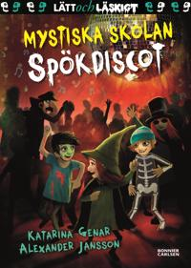 | 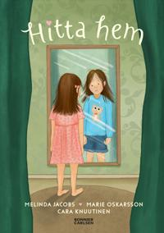
Mystiska skolan - Spökdiscot av Katarina Genar | Hitta hem -  Melinda Jacobs, Marie Oskarsson
Rysmysigt, lättläst och lagom läskigt för nybörjarläsare. Barnen i Mystiska skolan är tillbaka med ett nytt spökäventyr. Lättläst och spännande. | Hitta hem är en varm och vardagsnära skildring av hur det kan vara att bli familjehemsplacerad som barn.
Paket 2 (juni)
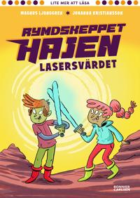 | 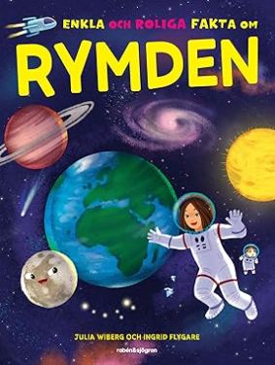
Rymdskeppet Hajen -  Magnus Ljunggren | Enkla och roliga fakta om rymden - Julia Wiberg
Pperfekt för barn som lästränar och vill ha böcker med mycket bilder och lite längre stycken text. | Enkla och roliga fakta är en ny faktabokserie från Rabén & Sjögren. Lekfulla böcker om barnens favoritämnen med många färgglada bilder och lagom mycket text på helt rätt nivå. Perfekt för nyfikna och faktasugna barn från förskoleåldern och uppåt.
Paket 3 (juli)
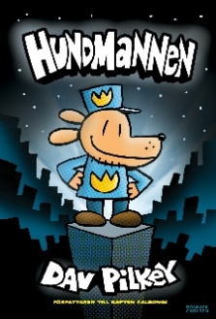 | 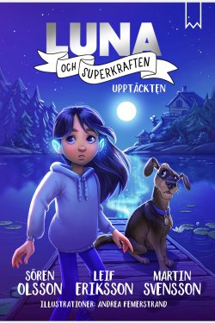
Hundmannen Av Dav Pilkey  Vad får du om du korsar en trasig polisman med en trasig polishund? Jo, Hundmannen! Träffa denna osannolika superhjälte i en tokrolig seriebok från författaren till de populära Kapten Kalsong-böckerna. | Luna och superkraften - Sören Olssons  Upptäckten är den första boken i serien om nioåriga Luna från den lilla orten Vargudden. Böckerna riktar sig till barn i åldern sex till nio år.
Paket 4 (augusti)
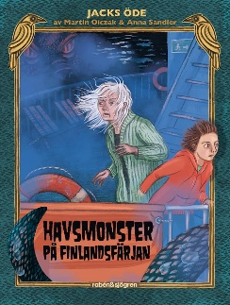 | 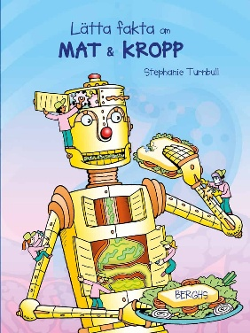
Havsmonster på finlandsfärga - Martin Olczak | Lätta fakta om mat & kropp av Stephanie Turnbull
Böckerna om Jack är perfekta att läsa själv med korta kapitel, högt tempo och cliffhangers som gör att man bara måste läsa vidare! Anna Sandlers bilder ger liv åt fantastiska väsen och spännande miljöer | Boken är en del av serien Lätta fakta, som är känd för sin lärorika och inspirerande stil, där fakta och bilder kombineras för att väcka intresset hos unga läsare.
Paket 5 (september)
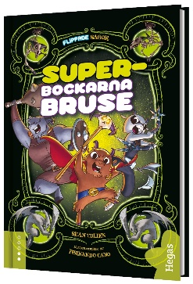 | 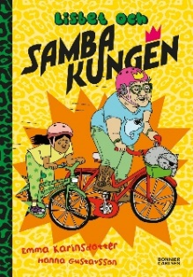
Superbockarna bruse -Sean Tulien  Bockarna Bruse är en klassisk saga men så här flippad har du aldrig läst den tidigare! När getterna är på väg till ängen fastnar de istället i ett TV-spel! De förvandlas då till en krigare, en ninja och en trollkarl. | Lisbet och sambakungen  av Emma Karinsdotter  En modern Loranga, Masarin och Dartanjang om en farmor som bara vill ha kul och ett barnbarn som vill vara vanlig. Roligt men också allvarligt om rätten att få vara den man är. Perfekt att få högläst eller att lyssna på som ljudbok.
Paket 6 (oktober)
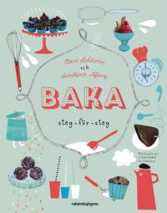 | 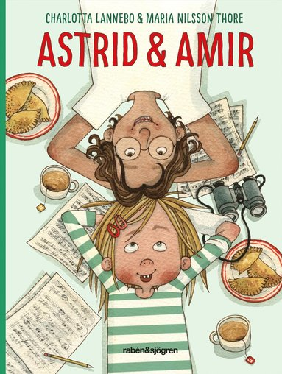
Baka steg för steg  av Clara Lidström, Annakarin Nyberg | Astrid & Amir - Charlotta Lannebo
Låt matlagning bli en väg till räkning, språkutveckling och läsglädje. Lättläst och pedagogiskt illustrerad bak- och matlagningsbok. | Texten kompletteras av fina och roliga helsidesillustrationer av Maria Nilsson Thore. Kapitlen är korta och språket rakt och rappt, passande för högläsning

